Mittwoch, der 20. Mai, 2020
Freitag, der 22. Mai, 2020

Evo za ovaj tjedan - SPORTOVI

PRVI SAT – više puta pogledati video sa sportovima. Uz gledanje ponavljati naglas kao što to radimo na nastavi.

https://www.youtube.com/watch?v=JH_4EE40b-Y

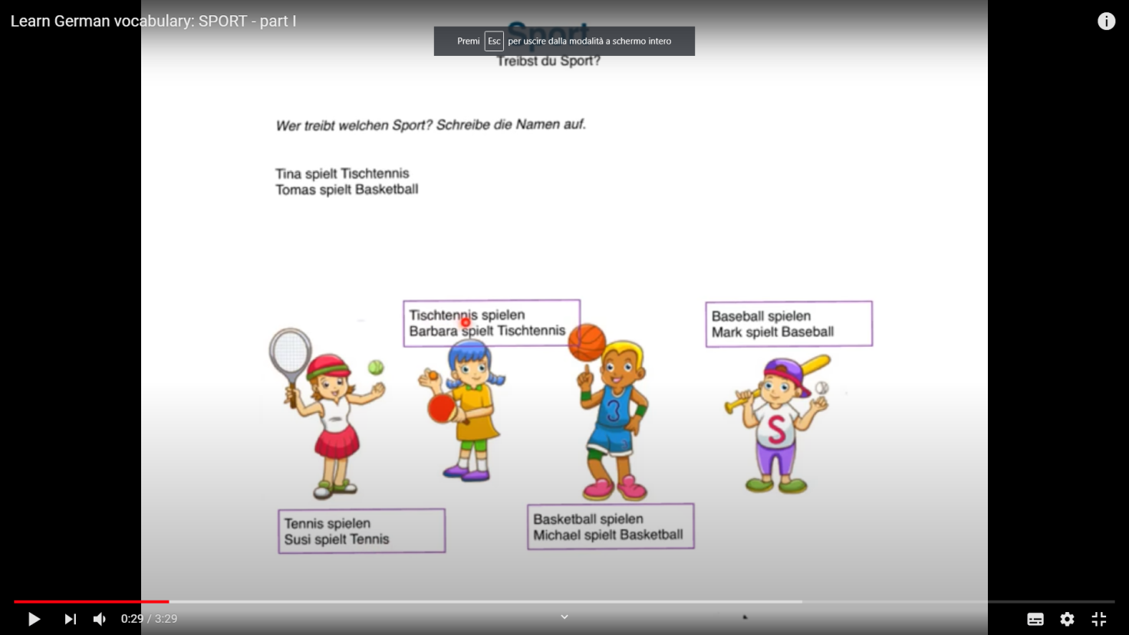

DRUGI SAT – ponovo pogledati video i odgovoriti na pitanja. Pitanja odgovoriti punom rečenicom.

1 Welchen Sport treibt Susi?
2 Welchen Sport treibt Barbara?
3 Welchen Sport treibt Michael?
4 Was spielt Peter?
5 Was spielt Hans?
6 Was macht Peter?

Viele Küsse und Grüsse
Maja

